<https://github.com/dubbo/jmeter-plugins-dubbo/wiki/%E7%94%A8%E6%88%B7%E6%8C%87%E5%8D%97>

# [dubbo](https://github.com/dubbo)/[jmeter-plugins-dubbo](https://github.com/dubbo/jmeter-plugins-dubbo)

[Code](https://github.com/dubbo/jmeter-plugins-dubbo)[Issues **0**](https://github.com/dubbo/jmeter-plugins-dubbo/issues)[Pull requests **0**](https://github.com/dubbo/jmeter-plugins-dubbo/pulls)[Projects **0**](https://github.com/dubbo/jmeter-plugins-dubbo/projects)[Wiki](https://github.com/dubbo/jmeter-plugins-dubbo/wiki)[Insights](https://github.com/dubbo/jmeter-plugins-dubbo/pulse)

# 用户指南

凝雨 edited this page on 7 Sep · [15 revisions](https://github.com/dubbo/jmeter-plugins-dubbo/wiki/%E7%94%A8%E6%88%B7%E6%8C%87%E5%8D%97/_history)

# DubboSample使用

## [参数对照表](https://github.com/dubbo/jmeter-plugins-dubbo/wiki/ParameterComparisonTable)

## 使用案例

* 空参使用案例参考[FAQ](https://github.com/dubbo/jmeter-plugins-dubbo/wiki/FAQ)
* 复杂参数使用案例参考[FAQ](https://github.com/dubbo/jmeter-plugins-dubbo/wiki/FAQ)

## 支持Jmeter版本

3.0+

## 支持Dubbo版本

2.5.x, 2.6.x

## 插件安装

插件包可以去github上下载。插件安装目录：${JMETER_HOME}\lib\ext.

如果使用的是：jmeter-plugins-dubbo-${version}-jar-with-dependencies.jar包含必要的依赖，推荐使用这个包。

如果使用的是：jmeter-plugins-dubbo-${version}.jar需要自行添加插件的依赖包，依赖包版本如下：

dubbo-2.5.3.jar

javassist-3.15.0-GA.jar

zookeeper-3.4.6.jar

zkclient-0.1.jar

jline-0.9.94.jar

netty-3.7.0-Final.jar

slf4j-api-1.7.5.jar

log4j-over-slf4j-1.7.5.jar

## 接口包依赖添加方式

### 1.3.x版本

不需要添加接口包依赖

### 1.2.x版本

接口包及接口包依赖的其他jar包请添加到${JMETER_HOME}\lib\ext，也可以通过下图方式添加：

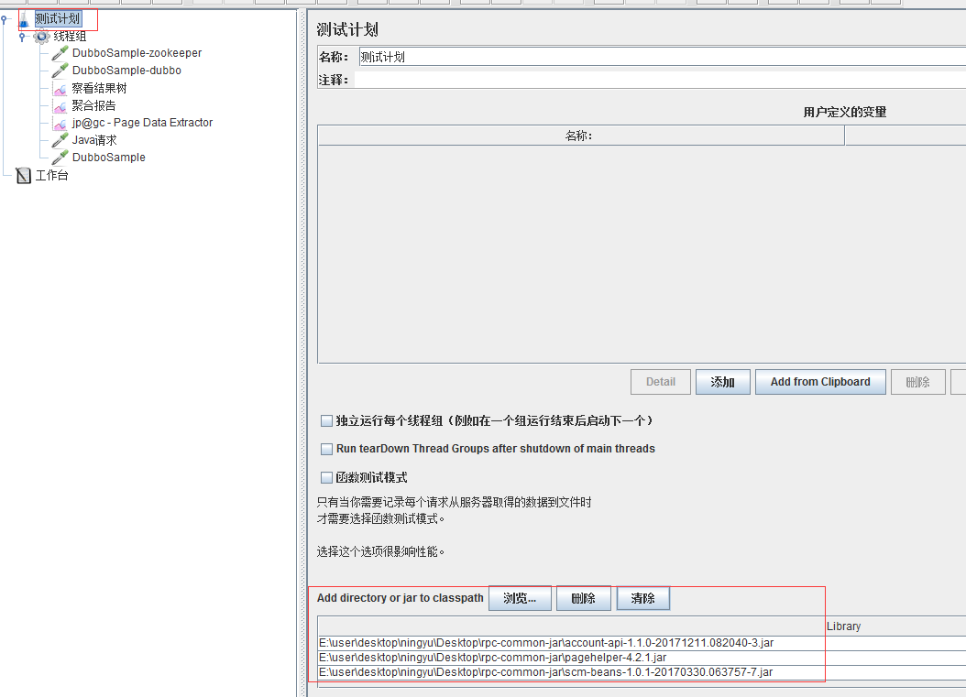

## 插件使用

启动Jmeter添加DubboSample如下图：

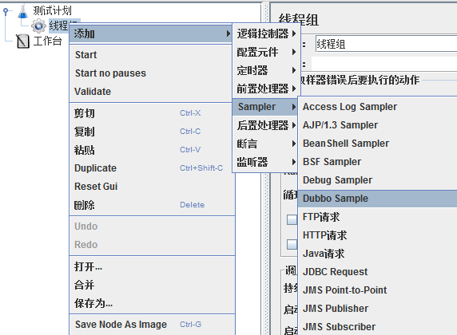

添加后能看到DubboSample的具体操作页面，如下图：

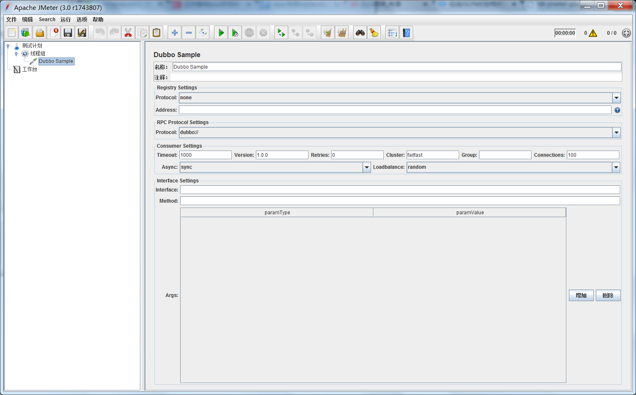

根据上图提示传入值即可。

## 运行结果

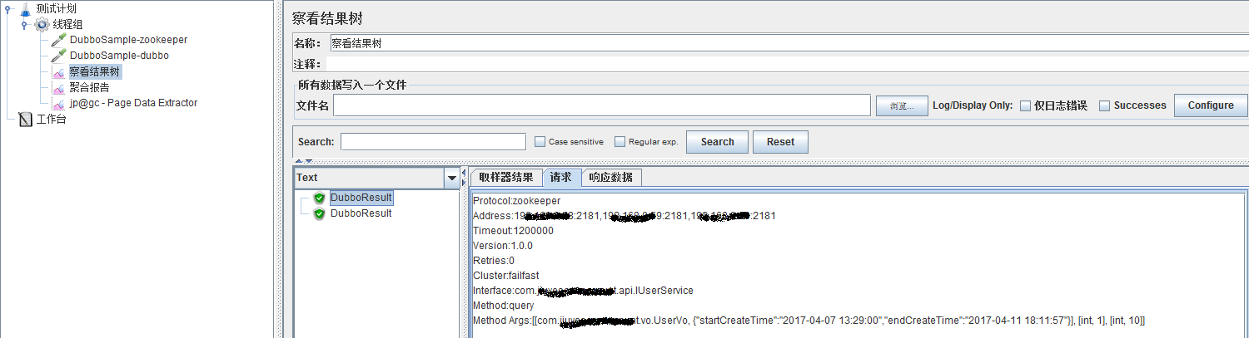

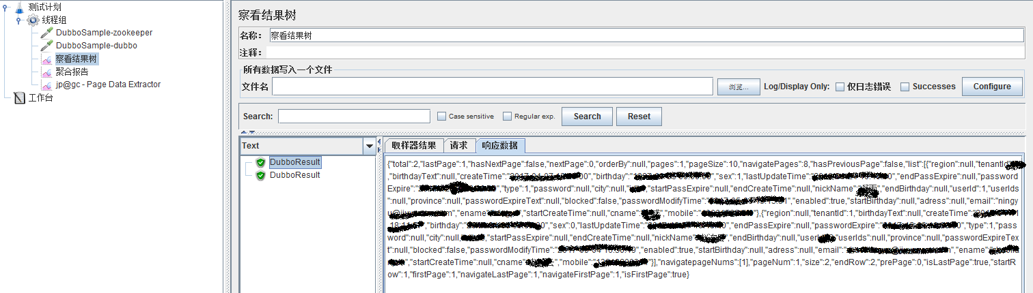

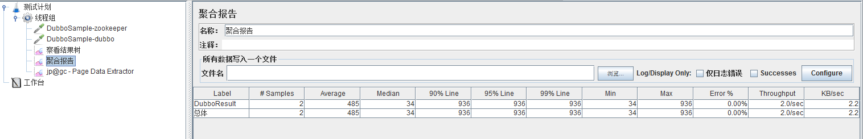

## 注册中心

1. Protocol=none为直连方式
2. Protocol=zookeeper使用zk注册中心
3. Protocol=multicast为广播方式
4. Protocol=redis使用redis注册中心
5. Protocol=simple使用simple注册中心

## 注意事项

1. 当使用zk，address填入zk地址（集群地址使用","分隔）,使用dubbo直连，address填写直连地址和服务端口
2. timeout：服务方法调用超时时间(毫秒)
3. version：服务版本，与服务提供者的版本一致
4. retries：远程服务调用重试次数，不包括第一次调用，不需要重试请设为0
5. cluster：集群方式，可选：failover/failfast/failsafe/failback/forking
6. group: 服务分组，当一个接口有多个实现，可以用分组区分，必需和服务提供方一致
7. 接口需要填写类型完全名称，含包名
8. 参数支持任何类型，包装类直接使用java.lang下的包装类，小类型使用：int、float、shot、double、long、byte、boolean、char，自定义类使用类完全名称。
9. 参数值，基础包装类和基础小类型直接使用值，例如：int为1，boolean为true等，自定义类与List或者Map等使用json格式数据。
10. 更多dubbo参数查看官方文档：<http://dubbo.apache.org/books/dubbo-user-book/references/xml/dubbo-reference.html>

### Pages 6

* Getting Started
  + [Chinese](https://github.com/dubbo/jmeter-plugins-dubbo/wiki/%E7%94%A8%E6%88%B7%E6%8C%87%E5%8D%97)
  + [English](https://github.com/dubbo/jmeter-plugins-dubbo/wiki/user-guide)
* Communication
  + [FAQ](https://github.com/dubbo/jmeter-plugins-dubbo/wiki/FAQ)
* Information
  + [Chang Log](https://github.com/dubbo/jmeter-plugins-dubbo/wiki/changelog)

##### Clone this wiki locally



* © 2018 GitHub, Inc.